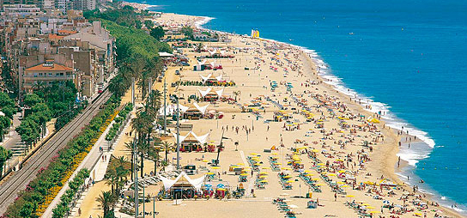**Met de M S G C f.v.**

**(Medioren en Senioren Genk Centrum)**

**van vrijdag 20/09 tot zondag 29/09/2019 op 10-DAAGSE AUTOCARREIS NAAR**

**C A L E L L A**

(Costa del Maresme, 35 km van Barcelona)

Uit het programma van Freetours (Lic A7327) selecteerden wij voor onze leden een schitterende 10-daagse autocarreis naar de Costa del Maresme, het stukje Catalonië tussen de Costa Brava en Barcelona. Een relaxe en comfortabele busreis van 18 uur (nachtreis) brengt ons naar deze gezellige badstad met haar brede en zacht-glooiende stranden. September is nog volop zomer zodat wij er genieten van “Sand, Sonne und See”.

De regionale trein, die op een berm tussen het strand en de stad rijdt, brengt de liefhebbers voor “een prikje”

en in 40 min naar de fantastische cultuurstad Barcelona.

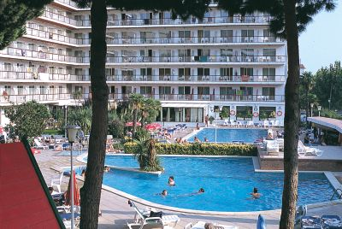Wij verblijven er in het uitstekende

**Hotel Mar Blau\*\*\***

In 2002 totaal vernieuwd 3-sterrenhotel in het nieuwe hotelgedeelte van Calella, op 400 m van het winkelcentrum en op 450 m van het strand.

De moderne kamers hebben allemaal balkon, volledige badkamer, telefoon, TV, airco en verwarming. Safe mits vergoeding. TV- en recrea-tiezaal, bar, salon, zwembad met poolbar en zonneterras met gratis ligstoelen. Sauna, gym en jacuzzi tegen betaling. Alle maaltijden in buffetvorm. Bijzonder goede keuken. Animatie.

Het volledige hotel is airconditioned.

Wij verblijven er in half pension vanaf het avondeten op 21/09 tot en met het ontbijt op 28/09

**Fantastische reissom…. slechts….. 420 € per persoon in dubbel**

U kunt de voorzitter Roland en het bestuurslid Denise bereiken tijdens de contactdagen:

Iedere donderdag in Taverne Trefpunt van 10.00 tot 14.00 uur

Iedere dinsdag in Taverne Carré van 15.00 tot 18.00 uur

Of, bel even naar Roland op 089/351183 - 0479/222829 of stuur een mail naar rolandkeldermans@skynet.be.

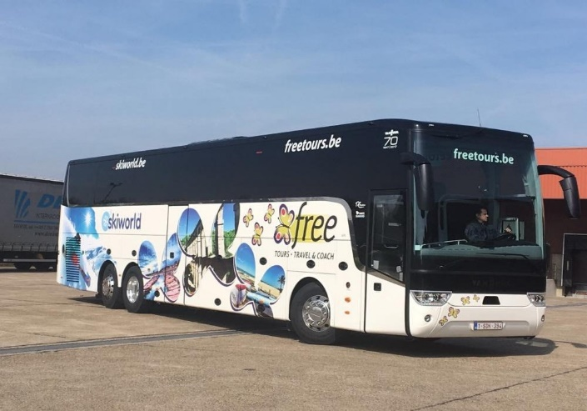  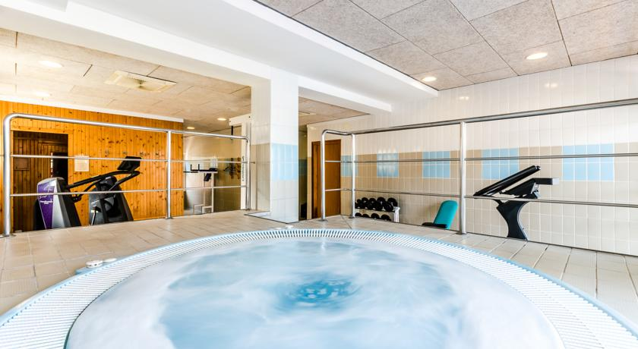

**Inbegrepen in de reissom**:

* De Belgische BTW * Alle baantaksen en tolgelden * Vervoer in Royal class, regelmatige stops, muziek en video’s tijdens de reis * Een avondmaal tijdens de heenreis * Twee chauffeurs en een hostess van Freetours * Fooien voor de chauffeurs en de hostess * Onze eigen reisbegeleider van Genk tot Genk * Half pension in Hotel Mar Blau v/a het souper op 21/09 t/m het ontbijt op 28/09 * Bijstand van de Vlaamse hostess in Calella.

**Niet inbegrepen**:

* De reis- en/of annuleringsverzekering (U kunt die afsluiten tegen een premie van 40 € p.p. * De persoonlijke uitgaven voor het transport naar/van de vertrekplaats in Genk * De uitgaven voor drankjes en snacks tijdens de autocarreis * De uitgaven voor drank aan tafel en in de bars tijdens het verblijf * De persoonlijke uitgaven voor fooien aan kamerpersoneel en bediening * De kosten voor deelname a/d facultatieve uitstapjes * Alle andere persoonlijke uitgaven.

**Inschrijven**:

U kunt inschrijven via één van onze bestuursleden; gebruik daartoe het inschrijvingsformulier. De inschrijver is verantwoordelijk voor de betalingen van de kamergenoot. Bij inschrijving wordt een voorschot gevraagd van 100 €, eventueel vermeerderd met 40 € voor de verzekeringspolis. Het saldo dient uiterlijk op 31/07 betaald te zijn. Betalingen dienen te gebeuren op het rekeningnummer BE45 0882 6230 7189 van MSGC; vermeld altijd de namen v/d personen waarvoor u betaalt.

**Annuleren**:

Kan altijd mits betaling v/d door Freetours aangerekende annuleringskosten. Als de annulering het gevolg is van een verzekerd risico (ref. polisvoorwaarden), wordt een aanvraag tot schadevergoeding ingediend. De premie van 40 € voor de verzekering is nooit terugbetaalbaar.

**Voorbehoud**:

Iedere deelnemer erkent het feit dat de MSGC slechts optreedt als bemiddelaar voor Travel & Coach cy (Lic A7327). Alle verantwoordelijkheden berusten bij Freetours, die over de vereiste vergunningen beschikken en die verzekerd zijn tegen financieel onvermogen. Door in te schrijven schikt elke deelnemer zich naar de Algemene en Bijzondere Reisvoorwaarden van Travel & Coach cy in Schoten.

**Formaliteiten**:

Voor deelname aan deze reis volstaat een geldige Belgische identiteitskaart. Personen met een andere nationaliteit, dienen dit te melden aan Roland zodat de vereiste formaliteiten kunnen gecontroleerd worden.